Gedächtnisprotokoll der Neurobiologie-Klausur im Wintersemester 20/21
- Klausur gestellt von Prof. Hauber
- 43 bzw. 42 Fragen, die jeweils einen Punkt gaben
- Bei Ankreuzfragen: Single Choice, also nur eine Antwort richtig
- 50% der Punkte benötigt für 4.0
- 60 Minuten Zeit (relativ knapp)
- Notendurchschnitt: ca. 3,1 (in Präsenzlehre wohl sonst besser)
- Grünmarkierte Antworten waren richtig
- Bilder ohne Quellenangabe sind aus Prof. Haubers Vorlesung (teilweise bearbeitet) oder selbst nachgezeichnet
- Empfehlung: Vorbereitet zur Einsicht gehen und alles nachprüfen

1. Ergänzen Sie die fehlenden Strukturen in der Tabelle: anatomische Unterteilung des Gehirns:
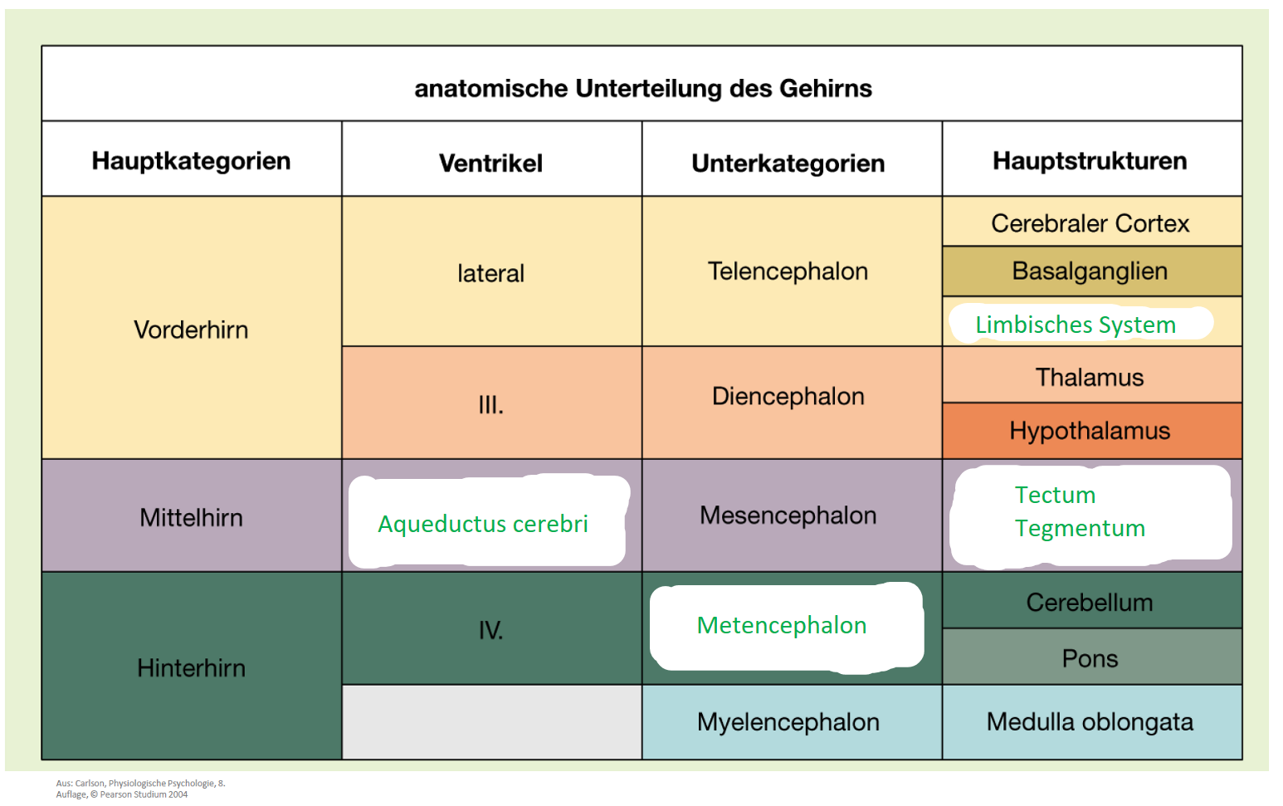

2. Welche Aussage trifft nicht zu?
- Der Spinalkanal enthält Liquor.
- Zur Vorderwurzel des Rückenmarks werden Information aus dem Körper weitergeleitet.
- Die graue Substanz des Rückenmarks enthält Zellkörper.
- Die weiße Substanz des Rückenmarks enthält Axone.
- Aus Spinalnerven gehen Nerven für den ganzen Körper (außer Kopf) hervor.

3. Welche der folgenden Bezeichnung trifft nicht zu:
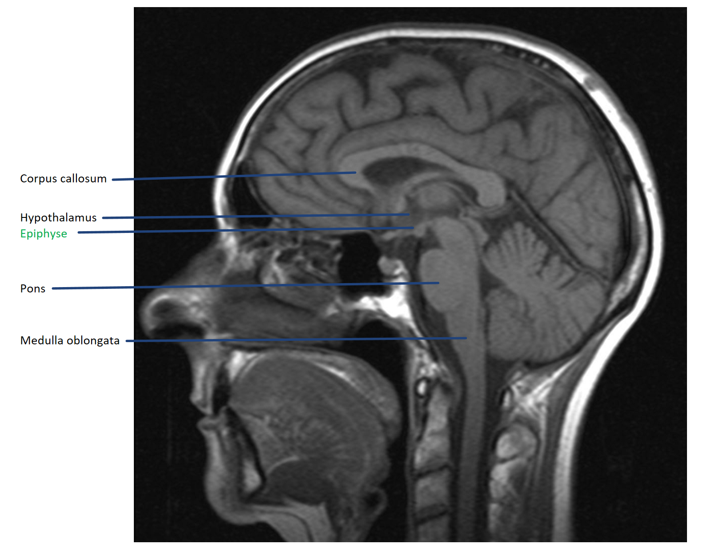
(Quelle: https://www.mrt-berlin.com/leistungen/mrt/mrt-kopf-seitlich-2/ - MRT-Bild in Klausur war etwas schärfer)

4. Benennen Sie die Strukturen, die mit den roten Boxen gekennzeichnet sind:
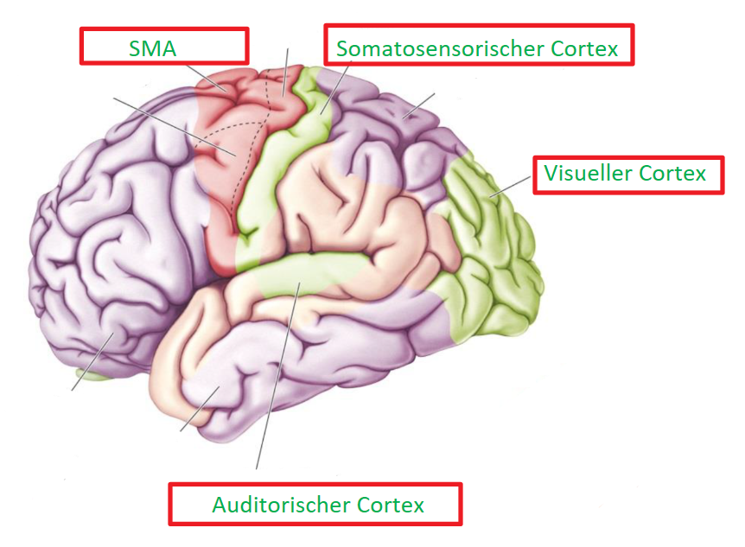
Antworten: SMA, auditorischer Cortex, visueller Cortex, somatosensorischer Cortex
5. Die Abbildung zeigt schematisch ein halbes Rückenmarksegment mit zugehörigen Nervenverbindungen.
Welche Zuordnung zwischen Buchstabe der Beschriftung und Bezeichnung der anatomischen Struktur trifft am ehesten zu?
- afferente (sensorische) Faser
- postganglionäre (efferente) Faser
- Ganglion geniculatum
- Ganglion spinale
- Nervenast mit präganglionären sympathischen Fasern

6. Ordnen Sie die folgenden Arten sensorischer Afferenzen nach Ihrem Axondurchmesser, beginnen Sie mit der Nervenfaser mit dem geringsten Durchmesser: la+ll; C; A Beta; A Delta
Welche sensorischen Funktionen übermitteln die Nervenfasern der Typen A Delta bzw. C?
Axondurchmesser: C, A Delta, A Beta, Ia+II
Funktion von A Delta bzw. C-Fasern: Vermittlung von Informationen von Temperatur und Schmerz

7. Welche der nachfolgend genannten Strukturen gehört nicht zum Limbischen System?
- Fornix
- Pons
- Hippocampus
- Amygdala
- Mammillarkörper

8. Welche der Aussagen zu den y-Motoneuronen trifft am ehesten zu?
- Sie dienen der Empfindlichkeitseinstellung der Golgi-Sehnenorgane.
- Ihre Axone bilden zusammen mit Gliazellen Nervenfasern vom Typ la.
- Ihre Somata befinden sich hauptsächlich im Hinterhorn des Rückenmarks.
- Sie übermitteln Informationen über die Länge eines Muskels.
- Bei einer Verkürzung des Muskels helfen sie, die Arbeitsfähigkeit der Längensensoren aufrechtzuerhalten.

9. Eine motorische Einheit, die 3 Muskelfasern innerviert, ist am ehesten beteiligt an der Kontrolle
- der Beinmuskulatur
- der Rumpf- und Beinmuskulatur
- einer Fingerbewegung
- der Rumpfmuskulatur
- einer Augenbewegung

10. Welche der folgenden Aussagen über Merkmale der Somatotopie trifft nicht zu?
- Intensives Training von Bewegungsabläufen verändert die Somatotopie
- Die Größe von Körperregionen wird nicht maßstabsgetreu abgebildet
- Die Nachbarschaftsbeziehungen von Köperregionen bleiben erhalten
- Phantomschmerzen sind mit einer veränderten Somatotopie assoziiert
- relative Größe eines sensorischen Cortexareals korreliert mit der Dichte der sensorischen Eingänge aus dem betreffenden Körperabschnitt

11. In welcher der nachfolgend genannten Strukturen befinden sich Merkelzellrezeptoren:
- Ohr
- Auge
- Tectum
- Haut
- Muskel

12. Eine Person klagt über Sehstörungen im Bereich des peripheren Gesichtsfeldes. Der Arzt stellt Ausfälle im lateralen Gesichtsfeld beiderseits fest und vermutet eine Schädigung im Verlauf der Sehbahn. Wo liegt diese Schädigung am wahrscheinlichsten?
- Im Corpus geniculatum laterale im zentralen Teil des Chiasma opticum
- Im zentralen Teil des Chiasma opticum
- In den lateralen Quadranten der Retina 4 im Nervus opticus des rechten Auges
- Im rechten Tractus opticus

13. Ein vollständiger Verlust des linken primären visuellen Kortex (V1) führt zu
- totalen Erblindung am linken Auge.
- Ausfall der bewussten Wahrnehmung in der rechten Hälfte des Gesichtsfeldes.
- selektivem Ausfall der Wahrnehmung bewegter Objekte linken Gesichtsfeld.
- selektivem Ausfall der Farbwahrnehmung im linken Gesichtsfeld.
- einer Einengung des nasalen Gesichtsfeldes des rechten Auges.

14. Welche der folgenden Aussagen zur Verarbeitung visueller Information trifft nicht zu?
- Im magnozellulären Pfad wird Bewegungsinformation übermittelt
- Im Blob-Pfad wird Farbinformation übermittelt
- Im Parvo-Interblob-Pfad wird Kontrastinformation übermittelt
- Der magnozelluläre Pfad verläuft über das Corpus geniculatum bilateral
- Der Blob-Pfad projiziert zum V1

15. Welche Aussage zu Vorgängen in Lichtsinneszellen bei Beleuchtung trifft nicht zu?
(3. evtl. auch richtig?)
- Es werden CGMP-abhängige Natriumkanäle geöffnet
- Transducin hydrolysiert GTP zu GDP
- Eine Phosphodiesterase bildet CGMP.
- Die Glutamatfreisetzung nimmt ab.
- Retinal ändert seine molekulare Konfirmation.

16. Sie stellen sich den Vollzug einer komplexen Fingerbewegung in Gedanken vor welchem der nachfolgend genannten Hirnareale kommt es dabei zu einer erheblichen Steigerung der Durchblutung?
- Substantia nigra
- Motorischer Cortex
- Supplementär motorisches Areal
- Nucleus ruber
- Thalamus

17. Welche Aussage zu den Aktivitätsänderungen der Basalganglienkerne trifft entsprechend dieses Funktionsmodels nicht zu. Eine erhöhte transiente Aktivität corticaler Bahnen zum Caudatus/Putamen bewirkt
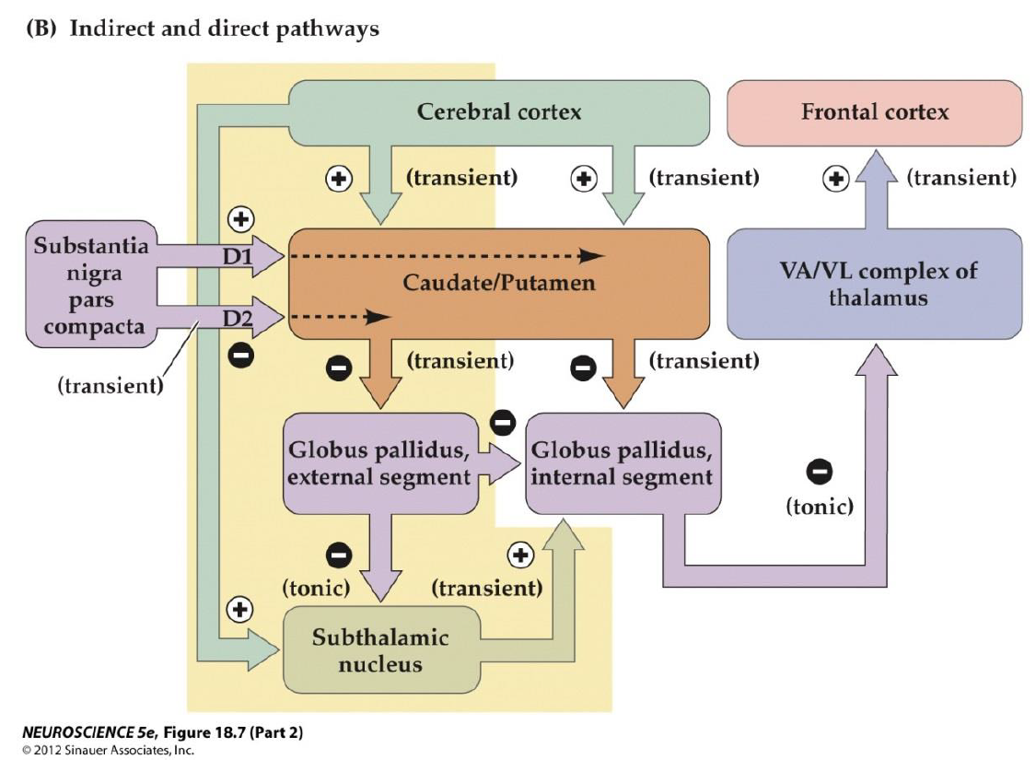
- Eine reduzierte Aktivität des subthalamischen Nukleus
- Eine erhöhte Aktivität des Putamens
- Eine veränderte Aktivität des VA/VL Komlexes des Thalamus
- Eine reduzierte Aktivität des externen Globus pallidus
- Eine erhöhte Aktivität des Caudatus

18. Welche der Aussagen zur Rolle des Kleinhirns beim visuell-okulärem Reflex (VOR) trifft nicht zu?
- Das Kleinhirn integriert visuelle, vestibuläre und motorische Informationen zur Kalibrierung des VOR.
- Informationen über Kopf Bewegungen werden über die Kletterfasern übermittelt
- Bei der Kalibrierung des VOR kann es an beteiligten Synapsen zu Langzeitdepression kommen.
- Der VOR verarbeitet Informationen aus den Bogengängen um den Fixationspunkt der Augen bei einer Kopfrotation beizubehalten.
- Das Kleinhirn kalibriert den VOR, wenn die Augenbewegungen eine Kopfrotation nicht korrekt kompensieren.

19. Durch welchen der folgenden Vorgänge wurde eine für Stunden anhaltende Steigerung der Effizienz synaptischer Verbindungen (Langzeitpotenzierung) im Hippocampus am wahrscheinlichsten hervorgerufen?
- Zunahme der extrazellulären Mg-Konzentration
- Blockade präsynaptischer Ca-Kanäle
- Blockade von Neuronen der CA1 Region
- Aktivierung von NMDA-Rezeptoren an vordepolarisierten postsynaptischen Neuronen
- Abbau von postsynaptischer AMPA-Rezeptoren

20. Welche Aussage zu Lernen und Gedächtnis trifft am ehesten zu?
- Das räumliche Gedächtnis zur bewussten visuellen Orientierung im Raum ist hauptsächlich im Kleinhirn lokalisiert.
- Priming beruht auf Veränderungen der Proteinbiosynthese in Neuronen.
- Das Langzeitgedächtnis für globale bildliche Muster ist vor allem im Präfrontalcortex niedergelegt.
- Am emotionalen Lernen sind die Mandelkerne beteiligt.
- Beim impliziten Lernen spielen die medialen Temporallappen.

21. Die synaptische Stärke kann sich erhöhen, wenn kurz hintereinander 2 oder mehr Aktionspotentiale an der präsynaptischen Endigung ankommen. Ursache dieses Phänomens ist
- Eine verzögerte Abnahme der intrazellulären Ca"-Konzentration
- Eine verstärkte Synthese des freigesetzten Neurotransmitters
- Eine erhöhte Beladung der Vesikel mit Neurotransmitter
- Ein verminderter synaptischer Abbau des freigesetzten Neurotransmitters
- Eine Sensitivierung der postsynaptischen Rezeptoren

22. (Frage 22 fehlte. Bei zukünftigen Klausuren darauf achten, ob die Nummerierung durchgängig und die angegebene Maximalpunktzahl wirklich erreichbar ist.)

23. In einen Versuch zur synaptische Potenzierung wird zunächst das Axon von „Pathway 2" (Versuch 1, linke Teilabbildung) schwach erregt, kurz danach (Versuch 2. rechte Teilabbildung) wird das Axon von „Pathway 1" stark, das Axon von „Pathway 2" gleichzeitig schwach erregt.
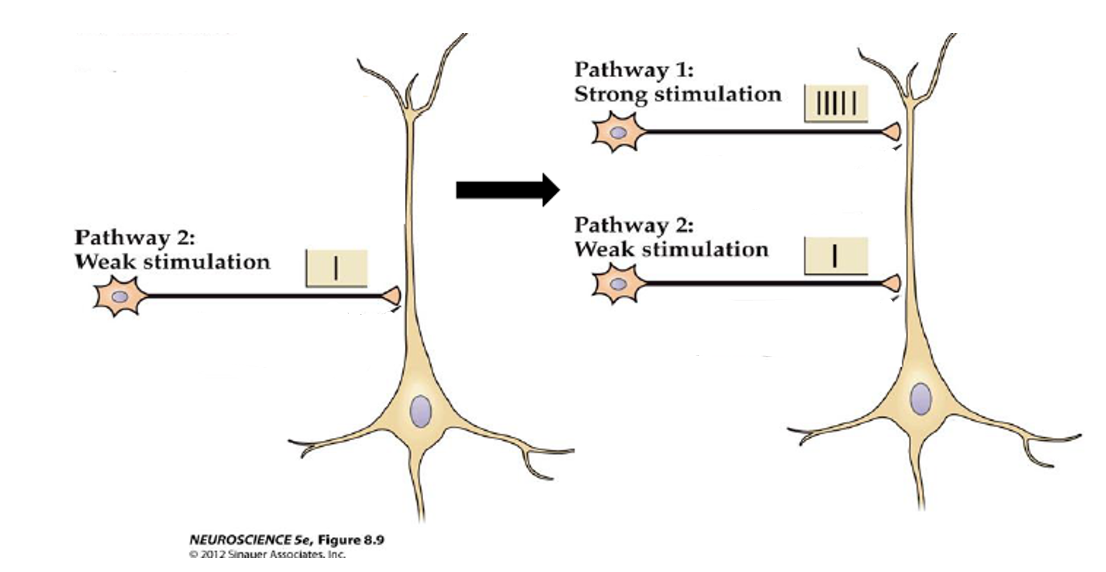
Zu diesem Experiment gibt es folgende Aussagen:
- In Versuch 1 erhöht sich die Synapsenstärke von Pathway 2 nicht.
- In Versuch 2 erhöht sich die Synapsenstärke von Pathway 2.
- In Versuch 2 bleibt die Synapsenstärke von Pathway 1 unverändert.
- In Versuch 2 erhöht sich die Synapsenstärke von Pathway 2.
- In Versuch 2 erhöht sich die Synapsenstärke von Pathway 1 und 2.
Welche der Aussagen trifft nicht zu?

24. Welche der nachfolgend genannten Vorgänge ist Teil der Langzeitdepression (LTD) im Cerebellum?
- Synergistische Wirkungen von Calciumionen und IP, auf die intrazelluläre Calciumfreisetzung
- Synergistische Wirkungen von Na-Ionen und IP3 auf die intrazelluläre Calciumfreisetzung
- Aktivierung von AMPA-Rezeptoren durch spannungsabhängige lonenkanäle
- Bindung von IP3 an Clathrin und nachfolgende Aktivierung von Endocytose
- Calcium-abhängige Integration von GABA-Rezeptoren in postsynaptische Membran

25. Welche Aussage über den REM-Schlaf trifft nicht zu?:
- Glutamaterge Bahnen vom Hirnstamm zu den sensorischen Hinterhörnern des Rückenmarks bewirken eine verminderte sensorische Reaktivität.
- Neurone von der Medulla oblongata zu den motorischen Vorderhörnern des Rückenmarks, die Glycin freisetzen, bewirken eine Paralyse der Skelettmuskulatur.
- Im REM-Schlaf herrschen hochfrequente EEG Signale niedriger Amplitude vor.
- IN REM-Schlafphasen nimmt die Melatonin-Freisetzung zu.
- REM-Schlaf-Phasen werden mit zunehmender Schlafdauer länger.

26. Die Schlafphasen während des Nachtschlafs lassen sich in REM-Schlaf und Non-REM-Schlaf bzw. SWS-Schlaf unterteilen. Welche der folgenden Aussagen zu diesen Schlafphasen trifft beim Erwachsenen am ehesten zu?
- Charakteristisch für den Non-REM-Schlaf ist das Auftreten schneller Augenbewegungen durch Aktivierung der äußeren Augenmuskeln.
- Charakteristisch für den REM-Schlaf ist die tonische Aktivierung spinaler Alpha-Motoneurone über deszendierende Bahnen.
- Im REM-Schlaf ist die Atemfrequenz im Vergleich zum vorausgehenden Non-REM-Schlaf typischerweise reduziert.
- Im REM-Schlaf sind cholinerge modulatorische Systeme stark aktiv.
- IM REM-Schlaf sind im EEG typischerweise großamplitudige Delta-Wellen dominierend.

27. Welche Aussagen zu Narkolepsie treffen nicht zu?
- Charakteristisch ist der Verlust bestimmter Nervenzellen im Hypothalamus.
- Bei Schlafattacken ist die Ausschüttung des Neuropeptids Hypocretin erhöht.
- Der Muskeltonus nimmt bei Schlafattacken schlagartig ab.
- Das EOG zeigt bei Schlafattacken Signale der Augenbewegungen.
- Narkolepsie wird zumeist durch Störungen des Immunsystems ausgelöst.

28. Welche Aussage zum ApoE-Gen trifft nicht zu:
- Das ApoE-Gen codiert ein Transportprotein.
- Das ApoE-Gen zeigt einen Polymorphismus.
- Das ApoE-Gen liegt auf dem Chromosom 21.
- Menschen, die homozygot für das ApoE4-Gen sind, haben ein höheres Risiko an der Demenz vom Alzheimer-Typ zu erkranken.
- Das vom ApoE-Gen codierte Protein entfernt Aß42 aus dem extrazellulären Raum.

29. Welche der folgenden Aussagen trifft nicht zu? Chorea Huntington
- Beruht auf einem genetischem Defekt.
- Führt zu unwillkürlichen Bewegungen.
- Symptome können durch Gabe von L-Dopa gemindert werden.
- Ist durch eine Atrophie des Striatums (Nucleus Caudatus + Putamen) gekennzeichnet.
- Führt zu einer Erweiterung der lateralen Ventrikel.

30. Welche der folgenden Aussagen ist falsch?: Prione
(Frage wurde nachträglich gestrichen, weil durch einen Tippfehler 2 Antworten anzukreuzen sind.)
- Sind infektiöse Proteine.
- Verursachen spongiforme Enzephalopathien.
- Verursachen BSE beim Rind.
- Werden durch Transformation von PrP^SC in PrP^C gebildet.
- Enthalten DNA.

31. Welche Aussagen zu genetischen Riskofaktoren von Demenz-Erkrankungen treffen nicht zu?

- Mutationen im Präsenilin-Gen 1 und 2 erhöhen das Erkrankungsrisiko.
- Menschen mit geringer Bildung haben erhöhtes Erkrankungsrisiko.
- Menschen mit 3 Kopien des Chromosoms 21 haben ein erhöhtes Erkrankungsrisiko.
- Die Proteine Präsenilin 1 und 2 reichern sich in Plaques an.
- Mutationen im Amyloid-Precursor-Protein können das Erkrankungsrisiko reduzieren.

32. Welche der folgenden funktionellen Störungen ist typisch für eine beidseitige Schädigung des Temporallappens?
- Störung der Wahrnehmung des linken Gesichtsfelds.
- Störung räumlich-motorischer Koordination (konstruktive Apraxie).
- Störung von Lernen und Gedächtnis (anterograde Amnesie).
- Störung des Sprachproduktion (motorische Aphasie)
- Störung des Sprachverstehens (sensorische Aphasie)

33. Welche der folgenden Aussagen trifft nicht zu? Bei einer experimentell erzeugten Furchtkonditionierung
- wird ein Tonreiz mit einem Schmerzreiz gepaart.
- erfolgt eine Furchtreaktion auf den Tonreiz und den Kontext.
- blockiert eine Hippocampusläsion eine Furchtreaktion auf den Kontext.
- werden physiologische Reaktionen auf den Furchtreiz durch die laterale Amygdala vermittelt.
- wird der Schmerzreiz durch den Thalamus an die Amygdala übermittelt.

34. Die Wahrnehmung eines unerwarteten Objektes führt zu gerichteter, bewusster Aufmerksamkeit. Welche der folgenden Strukturen trägt am stärksten zur selektiven Aktivierung der betreffenden Kortexregionen bei?
- Globus pallidus
- Nucleus ruber
- Substantia nigra
- Thalamus
- Nucleus subthalamicus

35. Starke Emotionen können die Konsolidierung von Gedächtnisinhalten verstärken. Welche der nachfolgenden Aussagen trifft nicht zu?
- Im Humanexperiment reduziert die Blockade von B-Adrenorezeptoren eine verstärkte Gedächtniskonsolidierung durch Emotionen.
- Die Stimulation von GABA-Rezeptoren verstärkt die Gedächtnis-Konsolidierung durch Emotionen
- An der durch Emotionen verstärkte Gedächtniskonsolidierung ist die Hypothalamus Hypophysen-Nebennierenrinden-Achse beteiligt.
- Die Hypothalamus-Hypophysen-Nebennierenrinden-Achse spielt bei posttraumatischen Stresserkrankungen eine große Rolle.
- Im Tierexperiment verhindert eine Amygdala-Läsion eine verstärkte Gedächtniskonsolodierung durch Emotionen.

36. Ein Patient hat Schwierigkeiten bei der Vorausplanung des Verhaltens und wählen der richtigen Verhaltensabläufe unter Antizipation von Handlungsfolgen Ignorieren ablenkender Reize. Wo im Gehirn ist eine dafür verantwortliche Region am ehesten lokalisiert?
- Okzipitallappen
- Basalganglien
- Somatosensorische Cortices
- Frontallappen
- Temporallappen

37. Bei manchen neurologischen Störungen treten Probleme bei motorischen Koordinationsleistungen auf, z.B. Schwierigkeiten mit dem Finger die Nasenspitze auf Anhieb zu berühren (s. Abb.). Wo im Gehirn ist eine dafür verantwortliche Schädigung am ehesten lokalisiert?
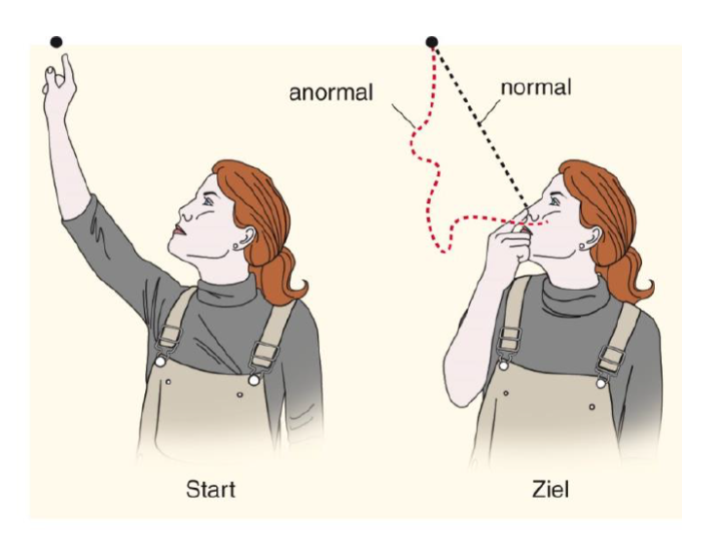
Richtige Antwort: Kleinhirn

38. Welche Aussage zum Begriff Emotionen und den beteiligten Hirnarealen trifft nicht zu?
- Der ventromediale Präfrontalkortex ist an der Steuerung von emotionalem Verhalten beteiligt.
- Emotionale Reaktionen können erlernt werden.
- Als Emotionen bezeichnet man physiologische Reaktionen des Organismus (z. B. somatomotorische, autonome und endokrine) auf bedeutsame Reize aus der Umwelt.
- Signale von der Hypophyse zum Hypothalamus tragen zur Steuerung von Emotionen bei.
- Die bei emotionalen Reaktionen ausgeschütteten Stresshormone können Gedächtnisbildung beeinflussen.

39. Die Abbildung zeigt einen Ausschnitt aus einem koronalen Schnitt durch einen Teil des Großhirns einer Ratte. Die Zellkerne erscheinen dunkler.
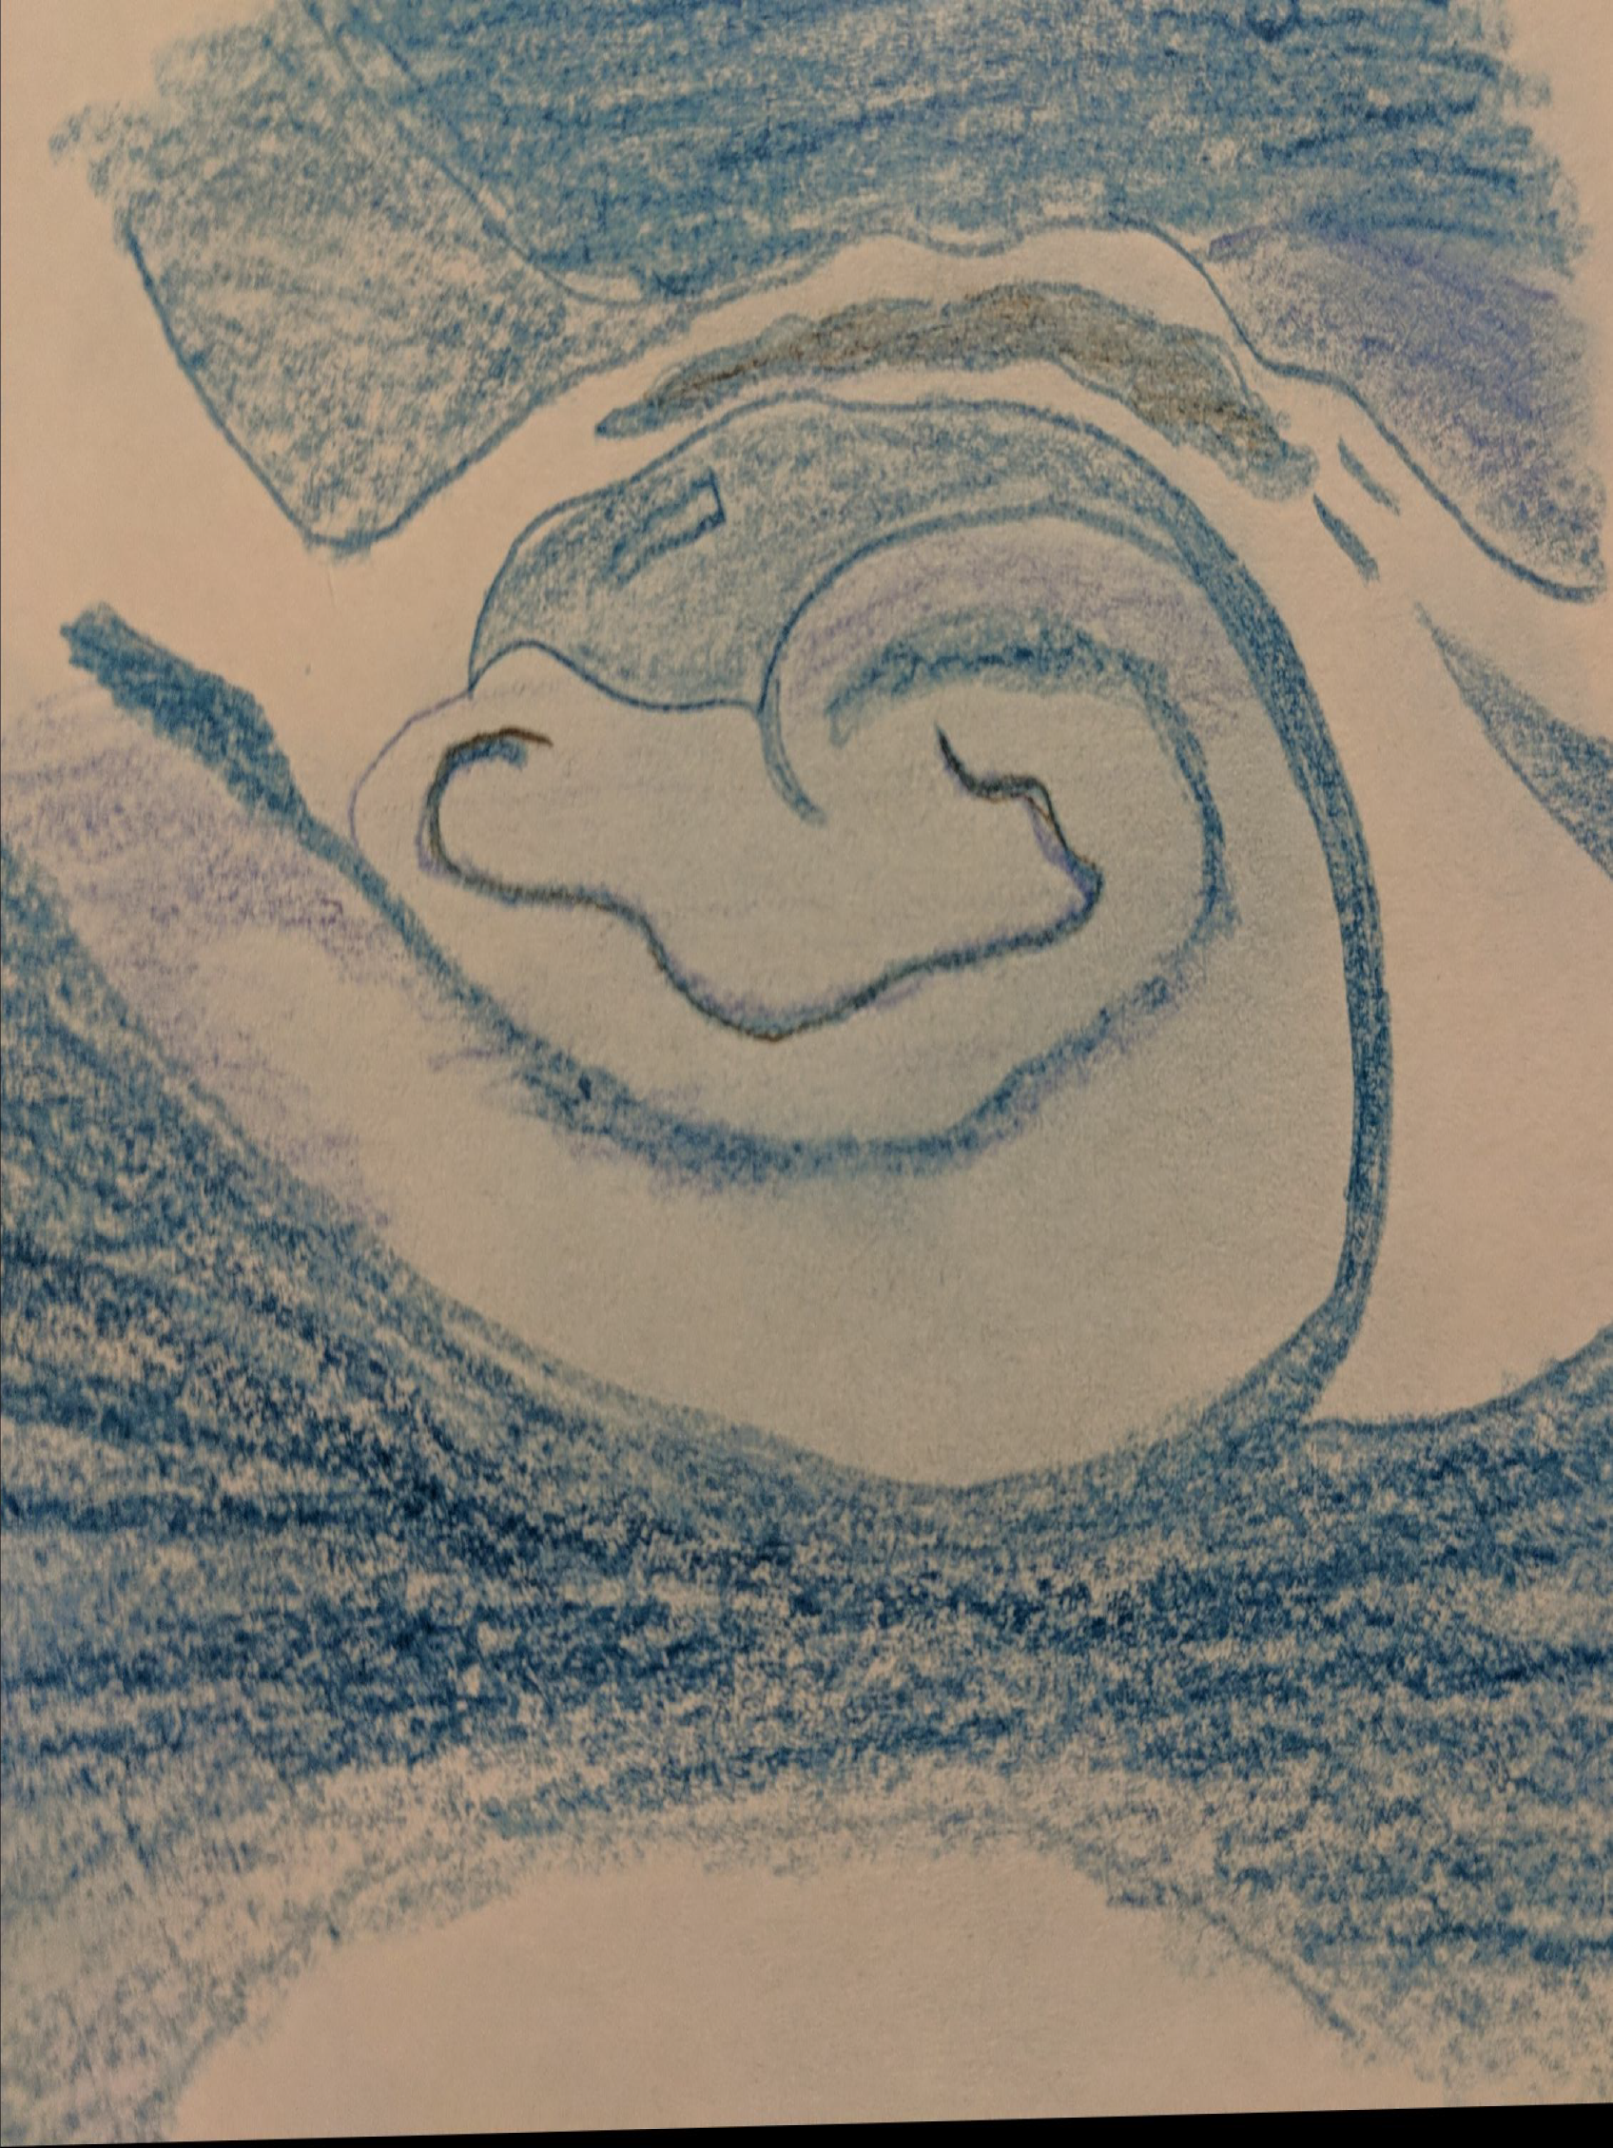
Welche Funktion ist am ehesten typisch für dieses Gehirngebiet?
- Steuerung der Blickmotorik
- Räumliches Gedächtnis und Orientierung im Raum
- Modulation von Bewegungsentwürfen
- Repräsentation akustischer Informationen
- Weitergabe visueller Signale

40. In welcher Struktur wird der Rhythmus der biologischen Uhr typischerweise erzeugt?
- Hippocampus
- Habenula
- Nucleus paraventricularis
- Nucleus suprachiasmaticus
- Nucleus supraoptucus

41. Ein bestimmter Bereich des Parietalcortex der rechten Gehirnhemisphäre steuert Aufmerksamkeitsleistungen. Welche der folgenden Aussagen trifft nicht zu?
- Bei dem beschriebenen Bereich des Parietalkortex handelt es sich um einen Assoziationscortex.
- Nach Schädigung dieser Gehirnregion werden Gegenstände im Bereich des linken Gesichtsfeldes nicht wahrgenommen.
- Nach Schädigung dieser Gehirnregion werden Gegenstände im Bereich des rechten Gesichtsfeldes wahrgenommen.
- Nach Schädigung dieser Gehirnregion werden Gesichter im Bereich des rechten Gesichtsfeldes nicht mehr erkannt.
- Ist die Performanz in verzögerten Wahlreaktionsaufgaben unverändert.

42. Welche Aussage zum (in üblicher Weise von der Kopfhaut abgeleiteten) Elektroenzephalogramm (EEG) trifft beim Erwachsenen typischerweise zu?
- Die Amplitude der im EEG registrierten Potentialschwankungen liegt im Bereich von 0,01-0,1
- Das EEG zeichnet die elektrotonischen Projektionen eines durch Erregungsausbreitungen innerhalb tiefer Hirnregionen (z.B. Zwischenhirn) entstehenden Summationsvektors auf.
- Für die im EEG registrierten Potentialschwankungen beruhen auf exzitatorischen postsynaptischen Potentiale an kortikalen Pyramidenzellen.
- Die im EEG registrierten Potentialschwankungen (z.B. Beta-Wellen) entstehen primär in den kortikalen Gliazellen.
- Bei EEG-Signalen besteht ein vorteilhaftes Signal-Rausch-Verhältnis.

43. Die Abbildung zeigt schematisch die Aktivität eines dopaminergen Neurons vor (A) und nach (B) einer klassischen Konditionierung. Nach erfolgter Konditionierung wird nun die Belohnungsgabe bei einem Versuchsdurchgang blockiert und so ein negativer Vorhersagefehler induziert. Zeichnen Sie in die untere Teilabbildung (D) schematisch den Verlauf der Aktivität des dopaminergen Neurons ein.
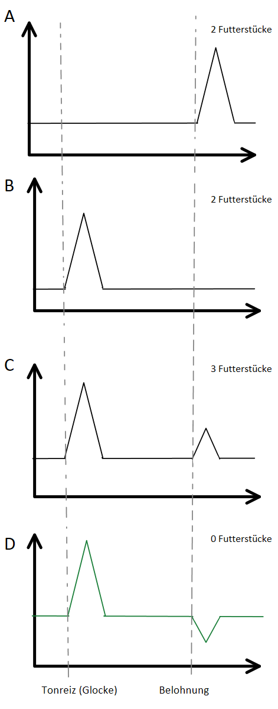
Feuerrate von Dopamin-Neuronen (Aktivität) vor (A) und nach klassischer Konditionierung (B-D)
A neutraler Reiz
B mit konditionierter Reiz
C stärkere Belohnung
D keine Belohnung

